Modelos Determinísticos

de Investigação Operacional

2019/2020

Relatório do Trabalho Prático



16/10/2019

Universidade do Minho - Mestrado Integrado em Engenharia Informática

Grupo:

Hugo Matias - a85370

João Abreu - a84802

Tiago Magalhães - a84485

Duarte Vilar - a85517

Índice

1. Introdução Pág.3
2. Resolução e Métodos de Desenvolvimento Pág.4

2.1 Modelo de Programação Linear Pág.5,6

2.2 Variáveis de Decisão e Dados Pág.7

2.3 Restrições de Passagem e Sentido Pág.8

2.4 Função Objetivo Pág.9

2.5 Interpretação da Solução Ótima Pág.10

2.6 Cálculo do Percurso Págs. 11-13

2.7 Dificuldades Pág.14

3. Conclusão Pág.15

Introdução

No âmbito da disciplina que visa a elaboração do presente trabalho, foi-nos apresentado um mapa de uma determinada zona com uma estrutura segmentada de uma forma particular, em segmento apresentado.

O desenvolvimento deste documento foi feito com o intuito de primar a objetividade e ir de encontro a cada uma das etapas que constituem o problema que nos foi apresentado. Cada item proposto foi revisto e estudado, de forma a que a interpretação conjunta fosse unânime e o mais próximo possível do que é pretendido a nível avaliativo.

Assim, o trabalho fomentado por este projeto leva a que o grupo o reveja como um elemento preponderante para a consolidação dos ensinamentos lecionados nas aulas teóricas e práticas desta unidade curricular.

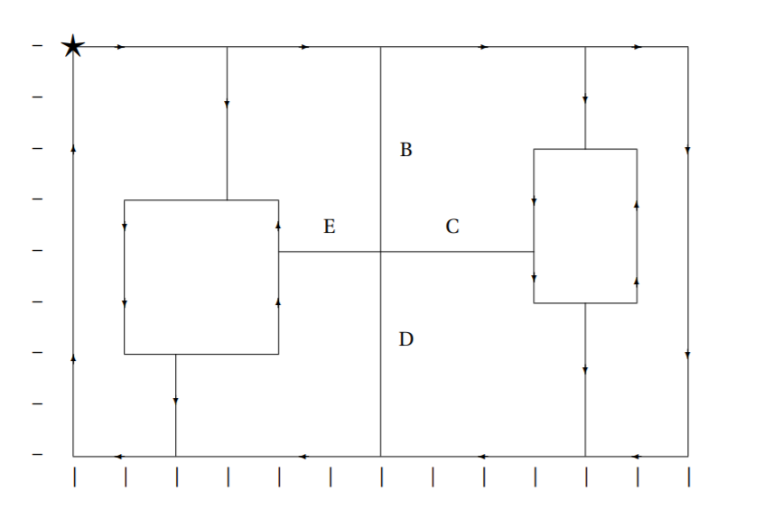

**Fig.1 :** Mapa inicial do problema

Resolução e Métodos de Desenvolvimento

Com o intuito de definir o sentido das ruas BCDE, e tendo em conta as especificações do enunciado, foi usado o número mecanográfico <*A85517*>.

Assim o sentido das ruas seria:

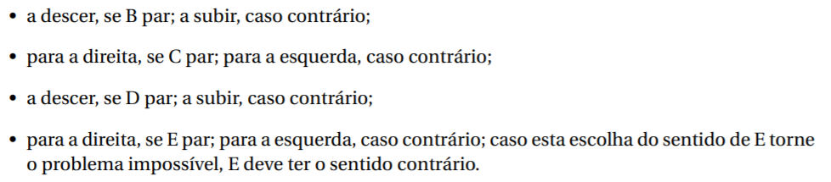

Esta referência indicou-nos que a rua *B* teria um rumo ascendente, tal como a homóloga *D*.

Para *C* e *E* para esquerda, como é abaixo apresentado. Para agilizar o processo de resolução e ao mesmo tempo procurando simplificar a resolução do problema, limitou-se o número de vértices o mais possível. Tais considerações serão futuramente referidas e as decisões tomadas convenientemente justificadas.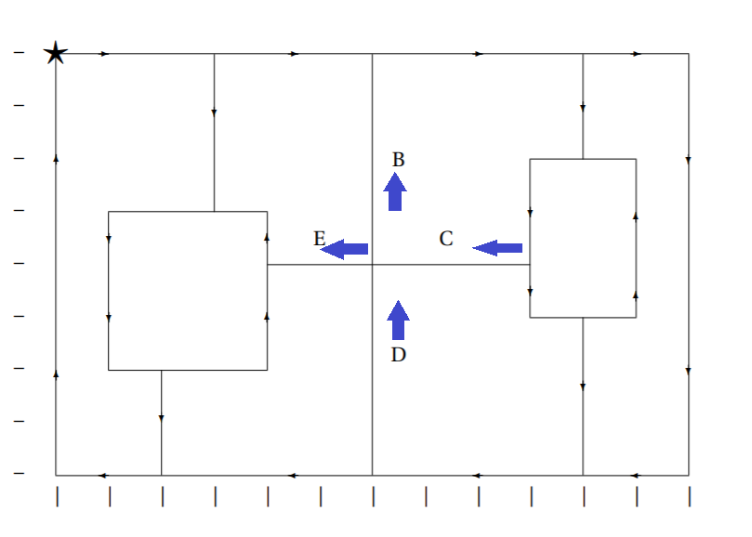

**Fig.2 :** Mapa inicial, esquematizado de acordo com o número mecanográfico

Modelo de Programação Linear

* **Função objetivo:**

min z : ∑Ii=A ∑Ij=A cij*xij

Min z : 3 xAB + 7 xBC + 9 xBE + 5 xCG +15 xCD + 4 xDF + 14 xDA + 12 xEA + 4 xEI + 8 xIE + 8 xFC + 2 xFI + 3 xGF + 2 xGH + 7 xHD + 8 xHG

* **Restrições de sentido:**

xAB - xDA - xEA = 0;

xBE + xBC - xAB = 0;

xCD + xCG - xBC - xFC = 0;

xDA + xDF - xCD - xHD = 0;

xEA + xEI - xBE - xIE = 0;

xFC + xFI - xDF - xGF = 0;

xGF + xGH - xHG - xCG = 0;

xHD + xHG - xGH = 0;

xIE - xFI - xEI = 0;

* **Restrições de passagem:**

xAB >= 1;

xDA >= 1;

xEA >= 1;

xBE >= 1;

xBC >= 1;

xCD >= 1;

xCG >= 1;

xFC >= 1;

xDF >= 1;

xHD >= 1;

xGF >= 1;

xGH >= 1;

xHG >= 1;

xEI >= 1;

xIE >= 1;

xFI >= 1;

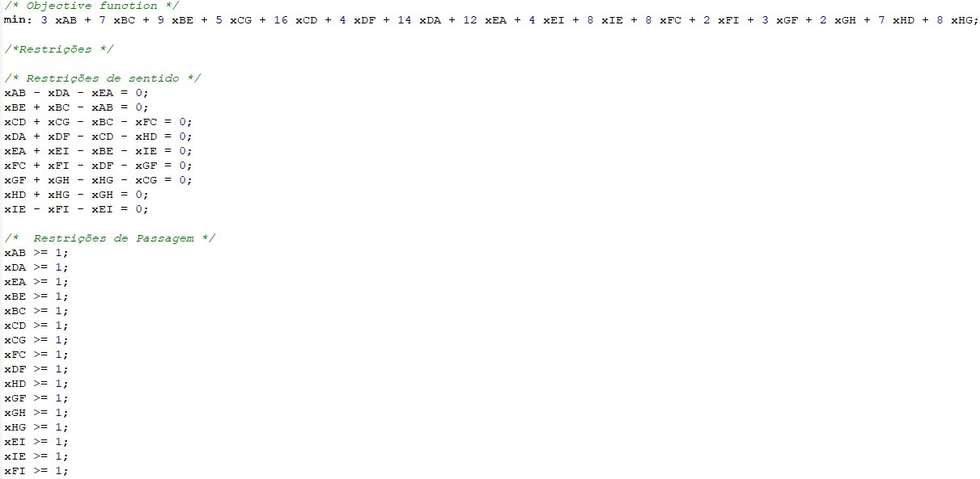

**Fig.3 :** Ficheiro input

Variáveis de Decisão e Dados

As variáveis de decisão apresentadas foram escolhidas com base na seguinte modificação do modelo dado:

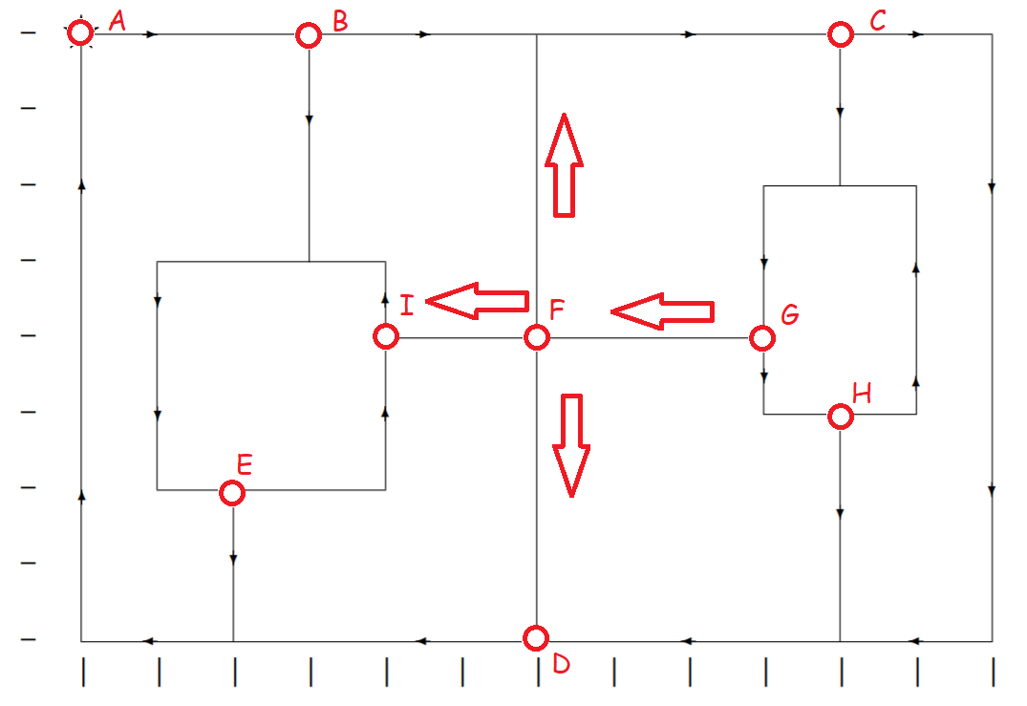

**Fig.4 :** Pontos de interesse no modelo

**Variáveis de decisão:**

xij: número de vezes que o percurso passa no arco com origem no vértice i e com destino em j

j,i pertencentes aos nodos no modelo {A,B,C,D,E,F,G,H,I} .

A figura acima representa a modificação feita ao modelo original. Foram-lhe adicionados pontos de interesse, que funcionam como “checkpoints” onde as variáveis de decisão são as arestas entre dois pontos diretamente ligados (leia-se sem terem de passar noutros pontos). A criação da maior parte dos pontos de interesse teve como critério a quantidade de arestas que saem do ponto, se o ponto tivesse mais do que uma aresta a sair dele então, este tornar-se-ia ponto de interesse. Uma das exceções a esta regra foram o ponto “A” por ser a origem e o “I” por razões que iram ser especificadas no subcapítulo 2.4 de dificuldades.

**Dados:**

cij: custo unitário de comprimento entre a origem i e o destino j

Restrições de Passagem

As restrições de Passagem têm como objetivo principal garantir que o percurso passa pelo menos uma vez em cada arco. Deste modo, basta assegurar que todas as variáveis de decisão têm um valor de pelo menos 1, pois mesmo assim podemos percorrer a mesma aresta mais do que uma vez.

Restrições de Sentido

As restrições de sentido, como o próprio nome indica, foram necessárias para fornecer a restrição de que todas as arestas têm apenas um sentido.

Suponha-se que um indivíduo se encontra a percorrer estas arestas, ele começa no ponto A e tem como destino esse mesmo ponto. A partir do ponto A ele vai ter de ir para o ponto B, e a partir do ponto B, terá de ir para o ponto C ou para o ponto E. Independentemente da sua escolha, ao entrar no ponto B, vai ter de sair para outro ponto.

Assim a diferença entre a soma das variáveis de saída com a soma das variáveis de entrada num ponto vai ter sempre valor nulo. Tome-se o ponto B como exemplo:

xBE + xBC - xAB = 0;

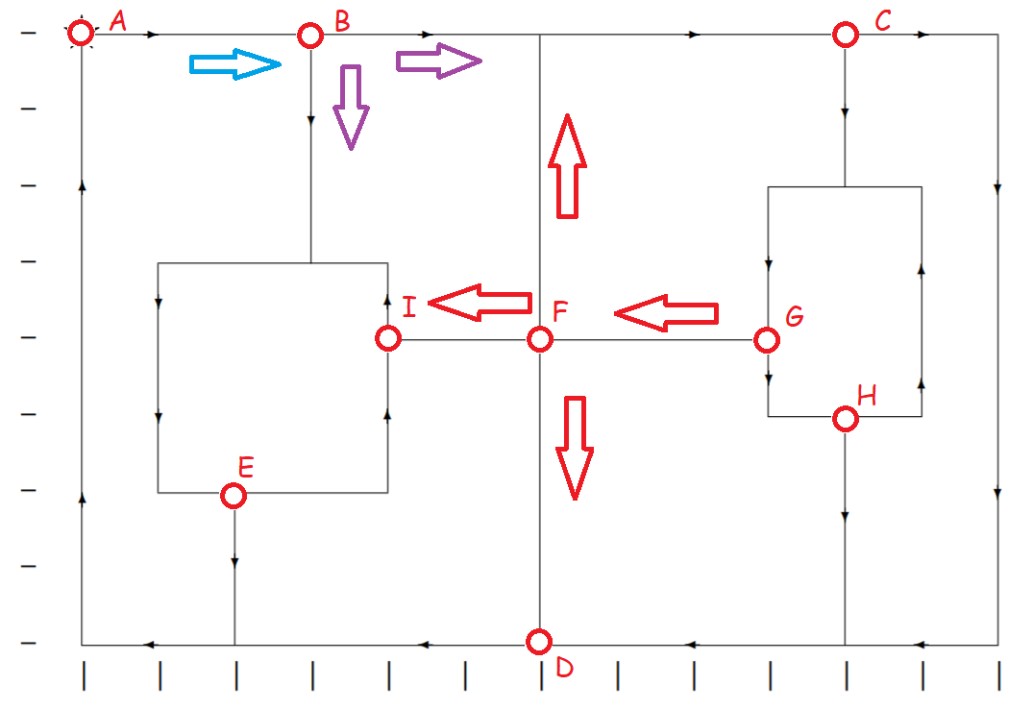

**Fig.5 :** Restrição de sentido aplicada ao ponto B

É necessário repetir este processo para todos os pontos de modo a que todas as arestas tenham sentido único.

Função Objetivo

De acordo com os as variáveis de decisão e dados calculados a função objetivo resultante é a seguinte:

Min z : 3 xAB + 7 xBC + 9 xBE + 5 xCG + 15 xCD + 4 xDF + 14 xDA + 12 xEA + 4 xEI + 8 xIE + 8 xFC + 2 xFI + 3 xGF + 2 xGH + 7 xHD + 8 xHG : distância total percorrida [Unidade de medida]

Pretende-se minimizar esta função pois o objetivo é encontrar o caminho mais curto que passe por todas as arestas pelo menos uma vez, e tenha como destino final o ponto de partida.

Como foi referido nos subcapítulos acima, para cada variável de decisão tem a si associada um dado que neste caso corresponde à distância que vai do ponto “i” ao ponto “j” (Formato “xij”), cuja métrica é definida pelos traços nas partes inferior e esquerda do modelo.

A soma e minimização desses monômios tem como resultado a seguinte tabela:

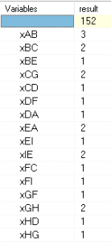

**Fig.6 :** Tabela resultado da função objetivo

Interpretação da solução ótima

Analisando as figuras abaixo e 2 é possível verificar que depois de 6 iterações pelo LPSolve, a solução que otimiza a função objetivo é 152 unidades de medida. Os restantes números que se encontram debaixo da distância total percorrida correspondem a número de de vezes que cada aresta foi percorrida.

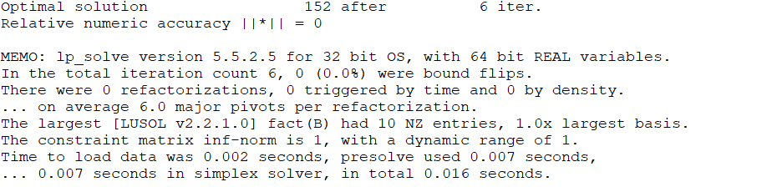

**Fig.7 :** Resultado LPSolve

Cálculo do percurso

Para o cálculo de percurso apenas temos de optar pela aresta com menor custo em cada vértice. Como podemos ver no primeiro exemplo, escolhemos a aresta BC em vez de BE pois a primeira tem um menor comprimento, sendo 7 e 9 respetivamente. No entanto, entraremos num loop infinito se apenas obedecermos a esta regra, havendo então a necessidade de saber quantas vezes passamos em cada arco. Conseguimos saber isso recorrendo ao software LpSolve e o resultado podemos vê-lo na figura 4. Isto significa que teremos de passar 3 vezes no arco AB, 2 no BC, apenas 1 na BE, etc.

O segmento de imagens seguintes procura fundamentar o progresso da descoberta do percurso, obtendo-se o mesmo, no fim, numa só imagem. Foi feita uma mudança da cor das setas cada vez que temos de passar no ponto A para uma melhor perceção.

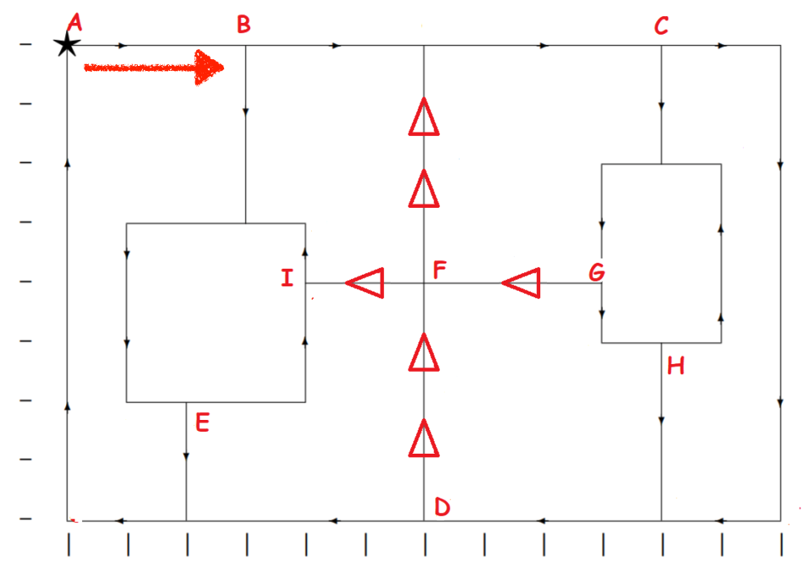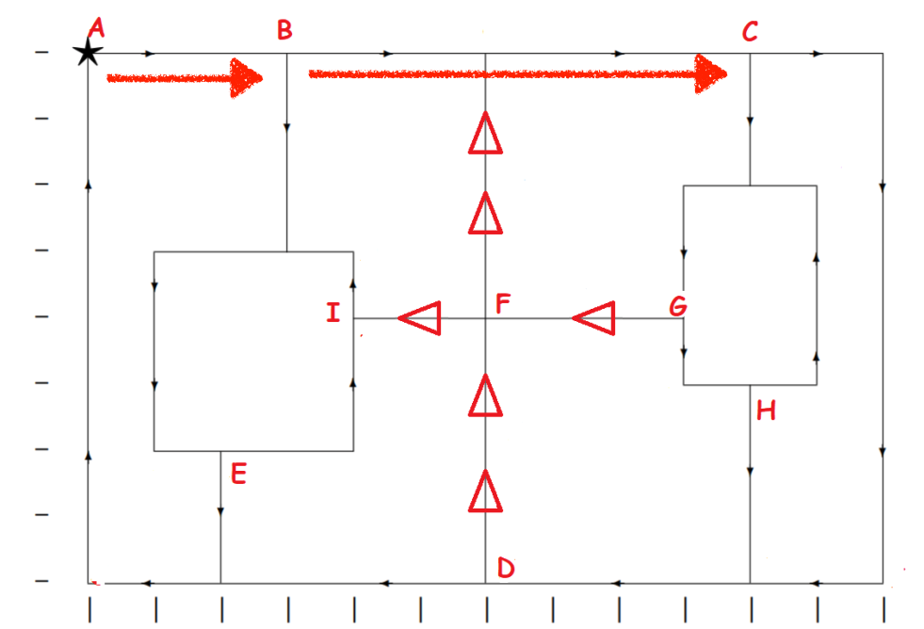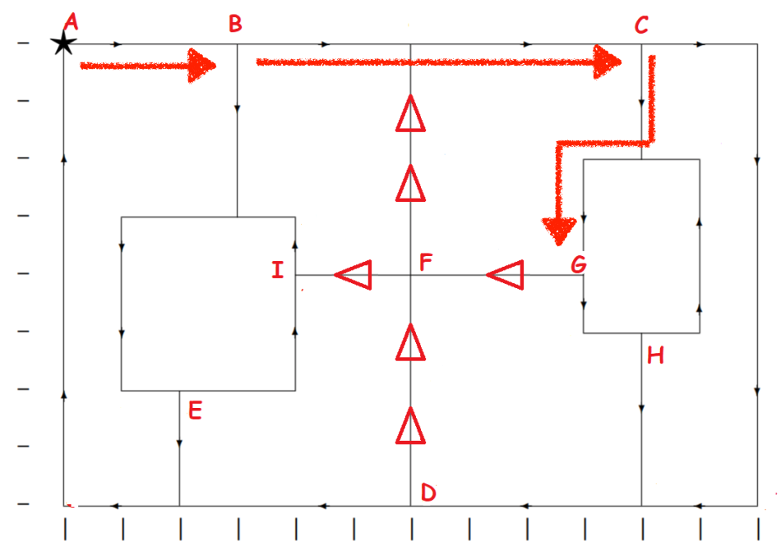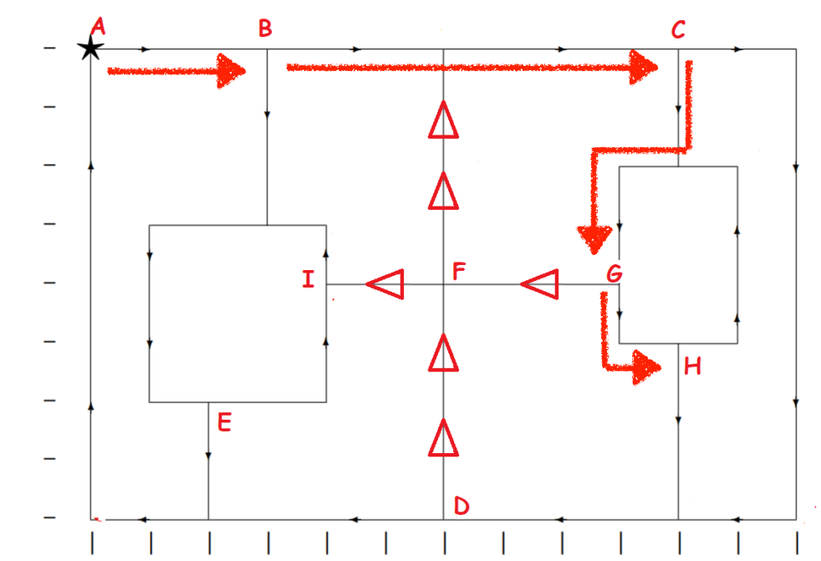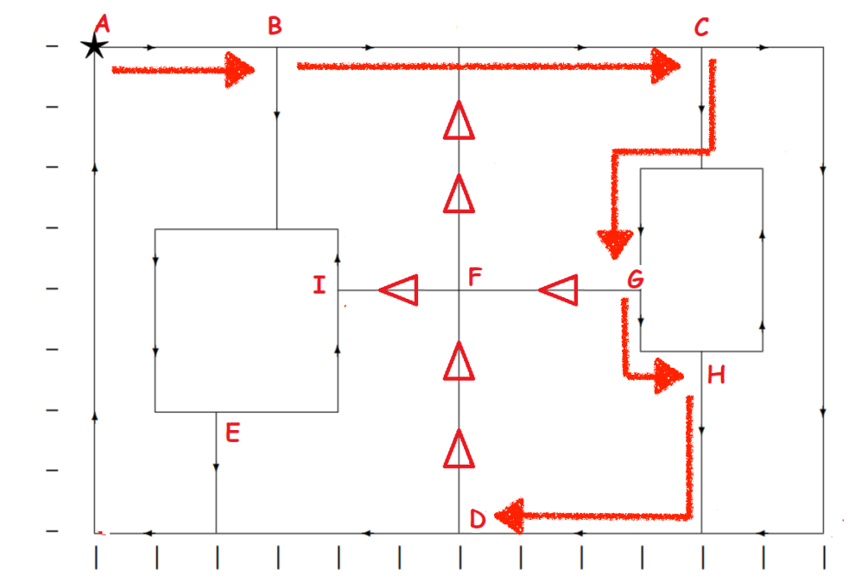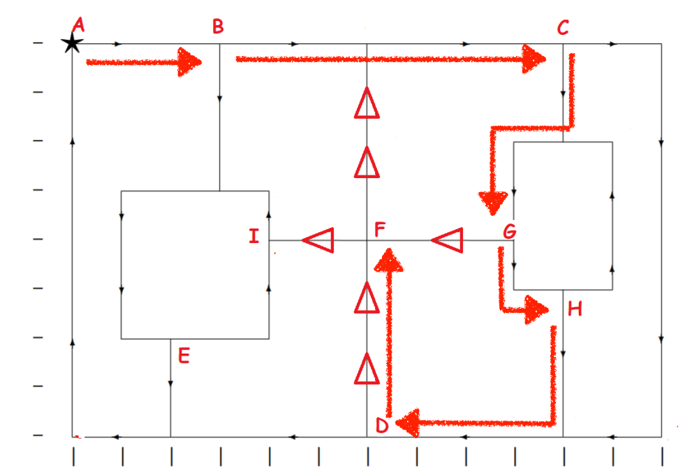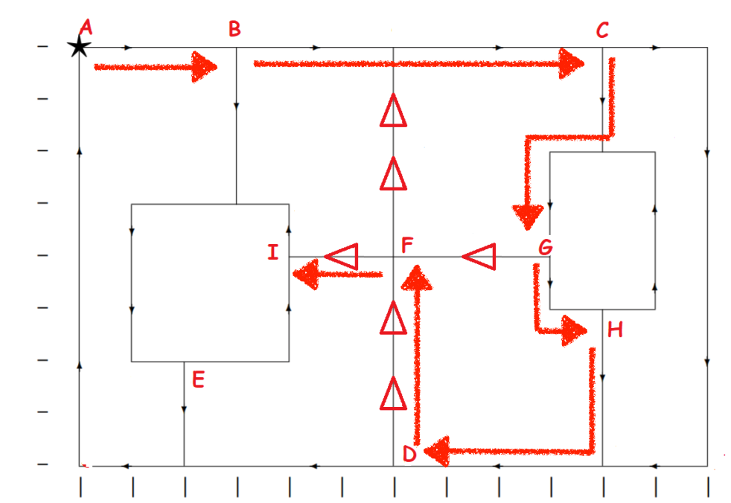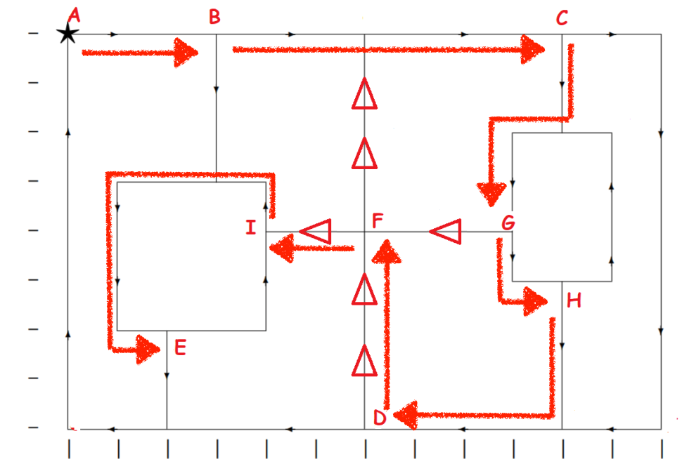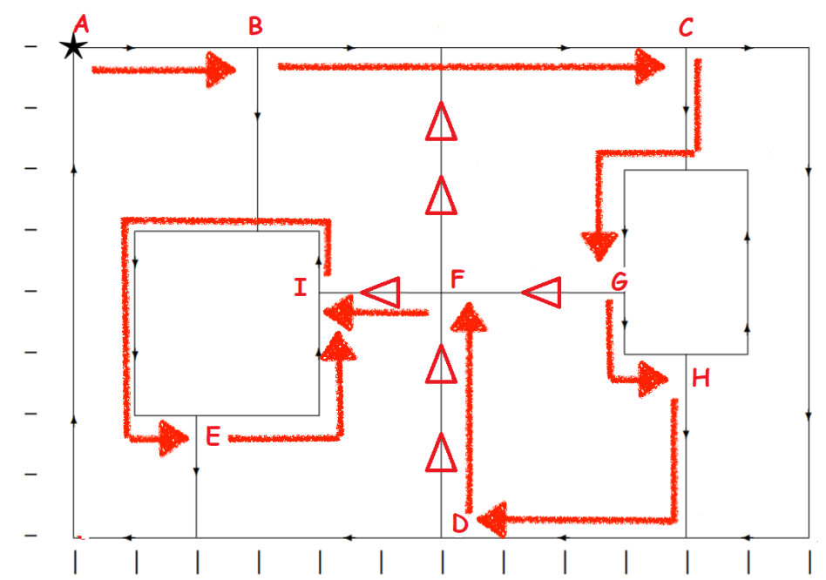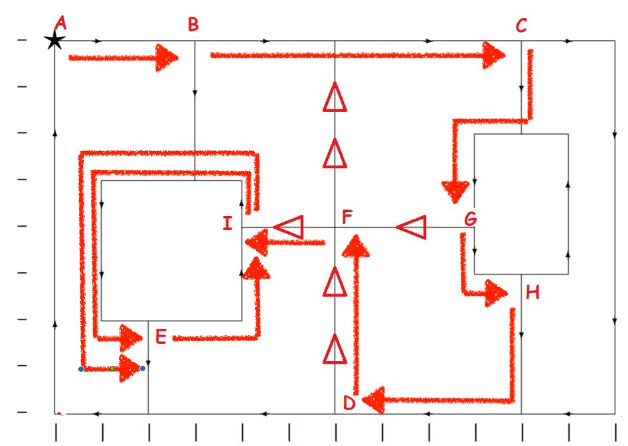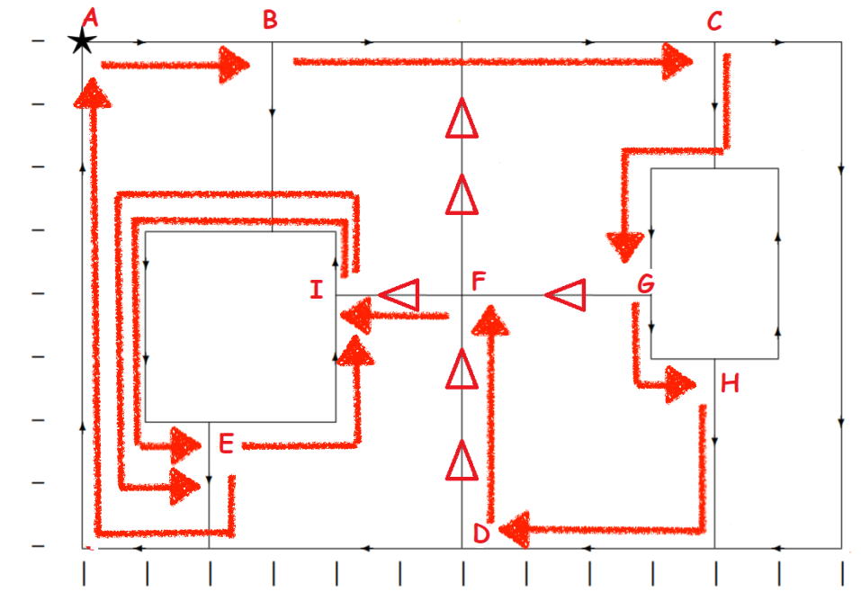

*Voltamos a chegar ao ponto A, deste modo mudaremos como referido anteriormente.*

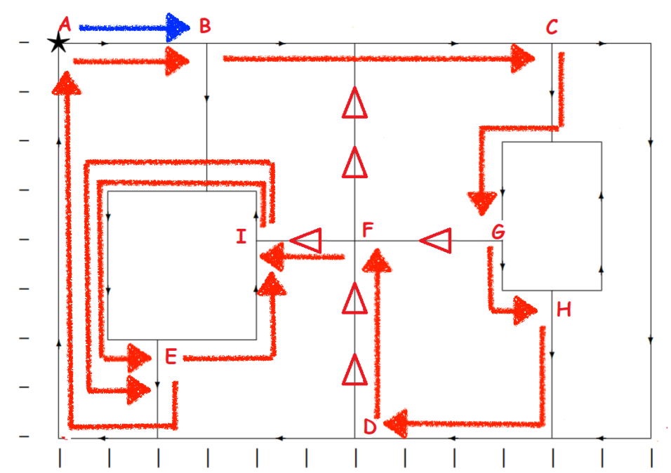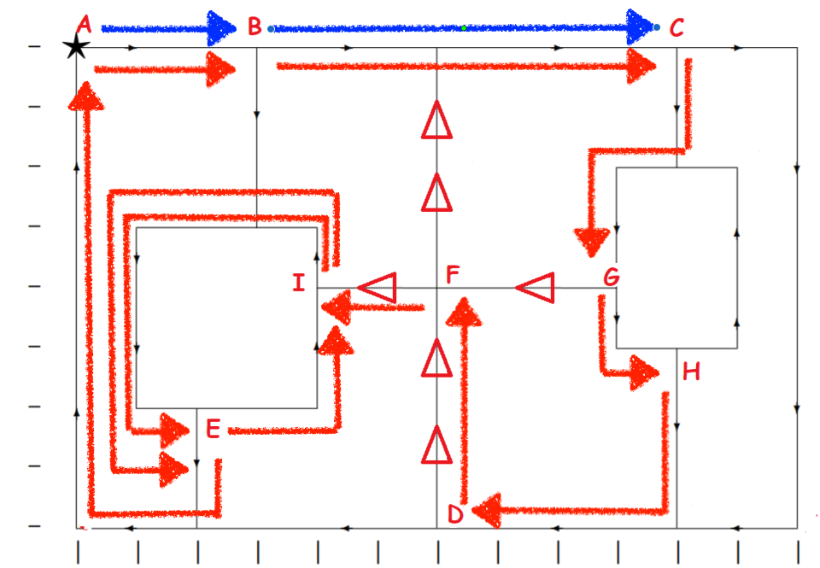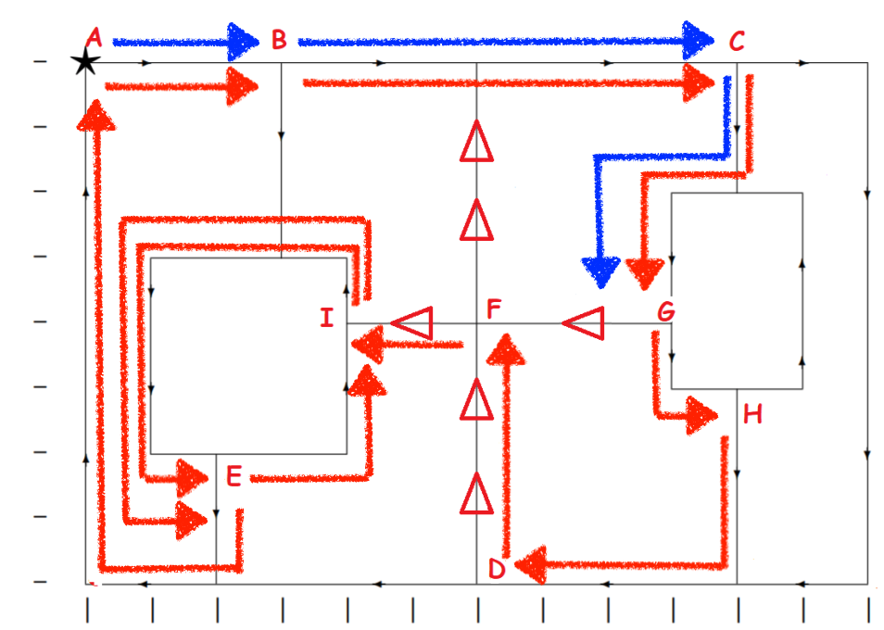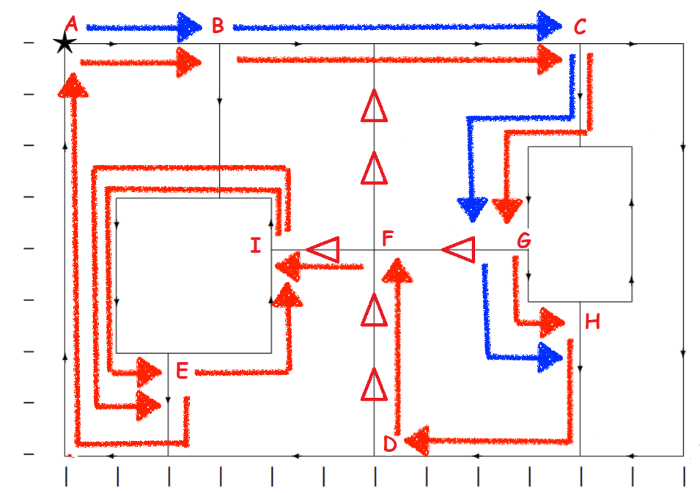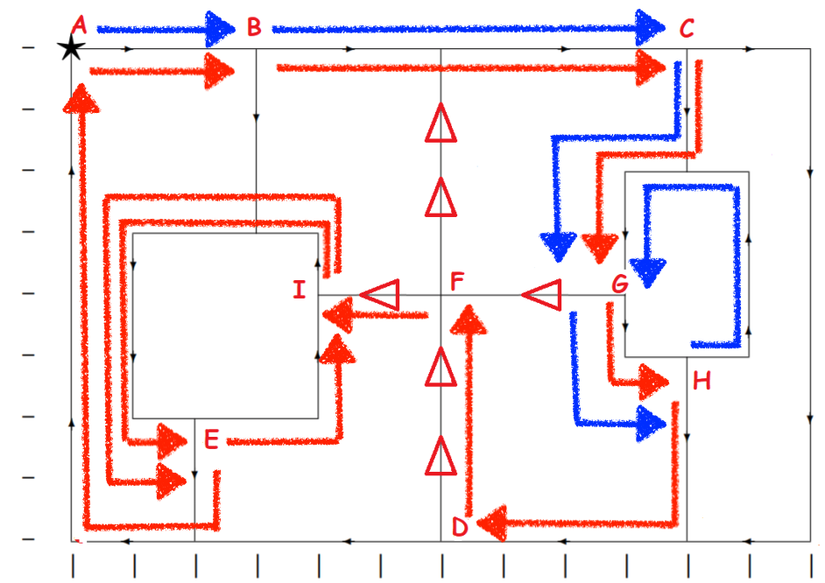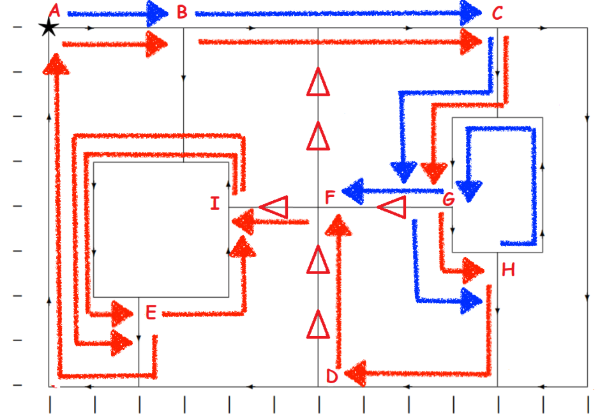

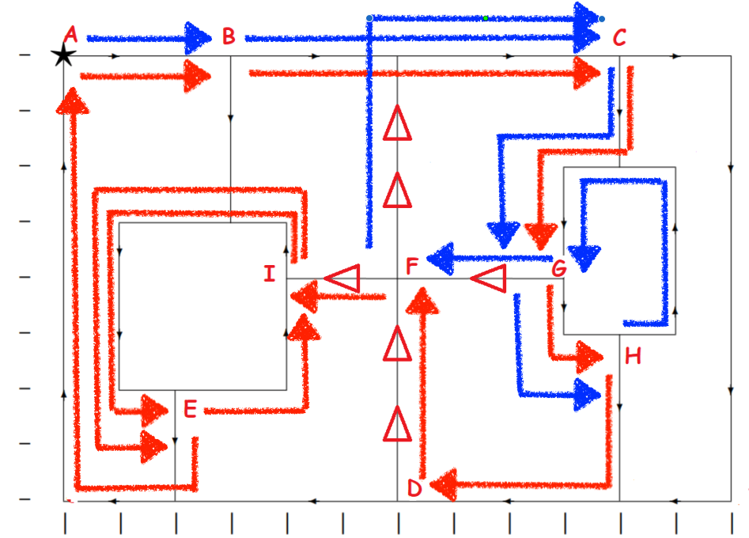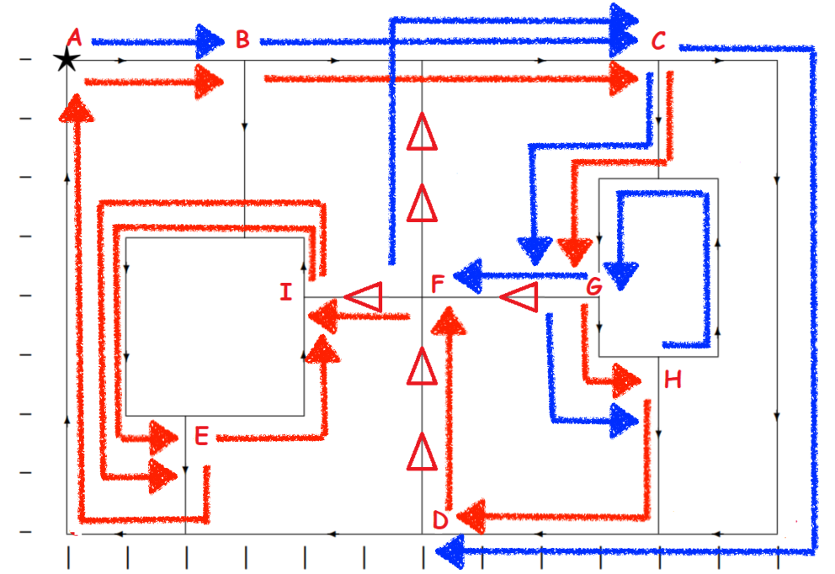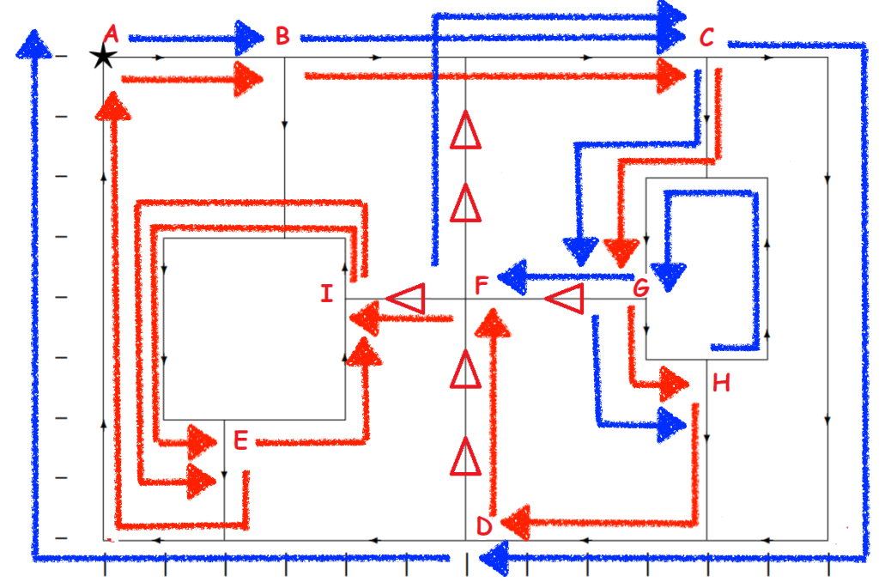

*Mais uma vez chegamos ao ponto A, mudando novamente a cor, para melhor compreensão.*

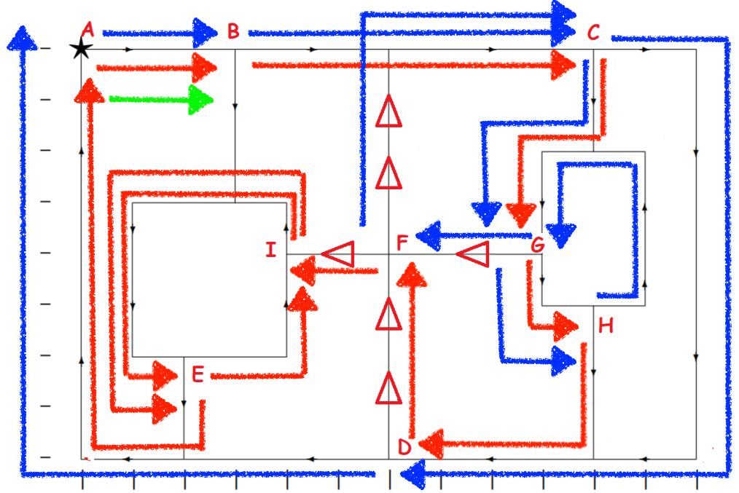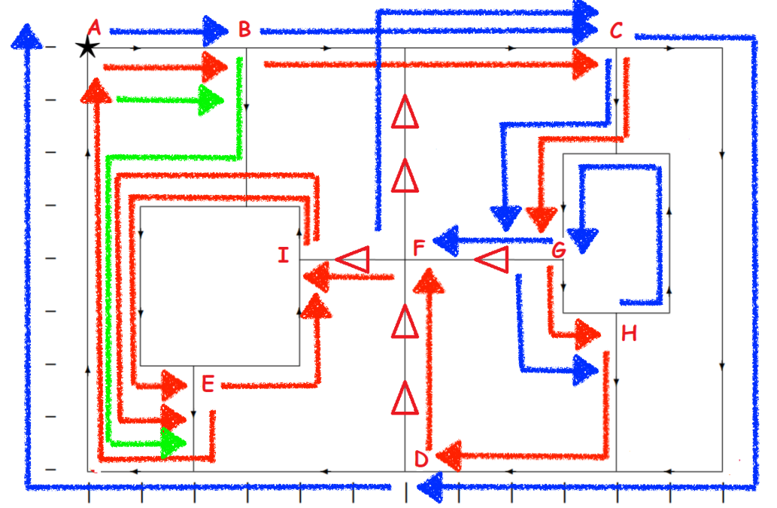

*Assim, a representação final representa-se por:*

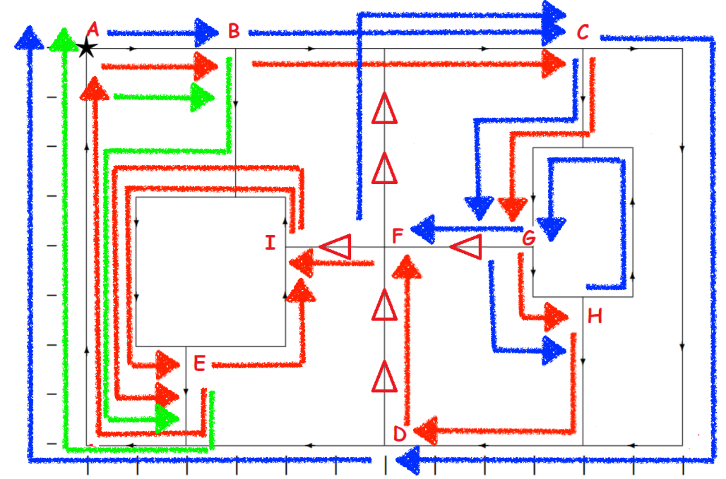

Dificuldades

Alguns contra-sensos foram motivo de debate entre os elementos do grupo. A sua grande maioria- questões fortuitas de carácter académico - rapidamente ultrapassadas com o estudo da matéria lecionada, enquanto que outras foram surgindo por erros de interpretação correlacionadas com o enunciado em si.

Não obstante, foi alvo de questionamento geral um caso particular, consequência dos sentidos que dependiam do número mecanográfico de um dos elementos. O facto da *rua E* ter um sentido da direita para a esquerda, levava a que o “**nosso”** *vértice E* pudesse ter um nodo que retornasse a si mesmo, inferindo um ciclo. Todo o grupo concorda que a inserção do *vértice I* clarifica qualquer tipo de dúvida, mas para alguns elementos,estepoderia ser omitido, enquanto que outros viam a sua inserção imperativa para a correta resolução do problema.

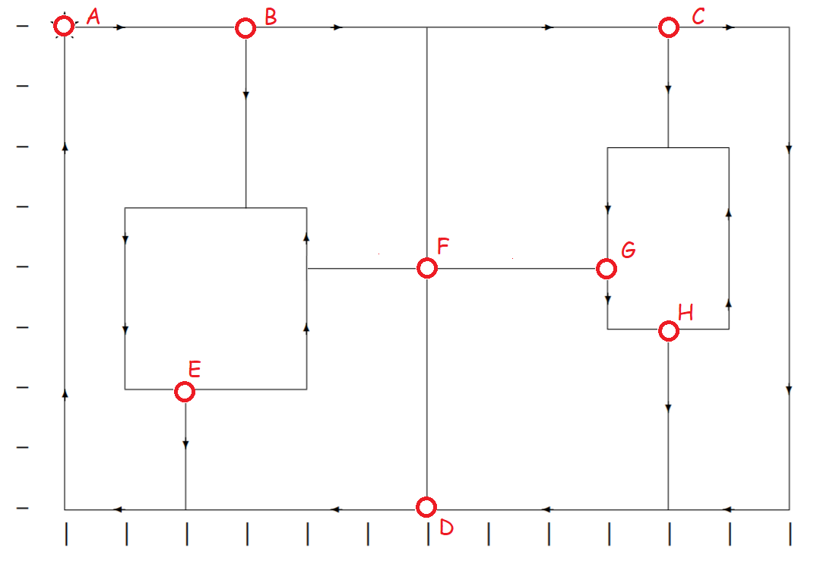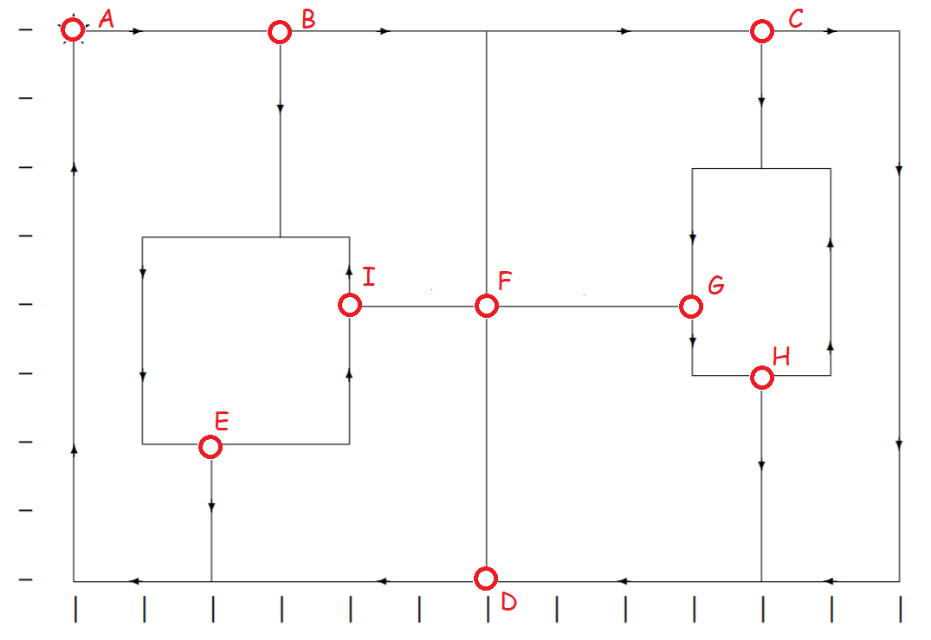

É de notar que a especificação dos comprimentos das ruas sob a forma de “unidades de medida” deveu-se ao facto de não existir qualquer tipo referência a qualquer outro tipo de

Conclusão

Com este trabalho adquirimos as competências base para a perceção prática que a programação linear tem para gestão de recursos/eficiência, bem como a sua importância, na medida em que encontra soluções óptimas para o nosso problema. No entanto, é sensato apontar que na resposta ao problema existe uma limitação - não especificamos a existência de mais “caminhos” que correspondam à solução ótima. Ou seja, pode existir mais do que uma resolução possível para o molde no qual o nosso problema assenta.